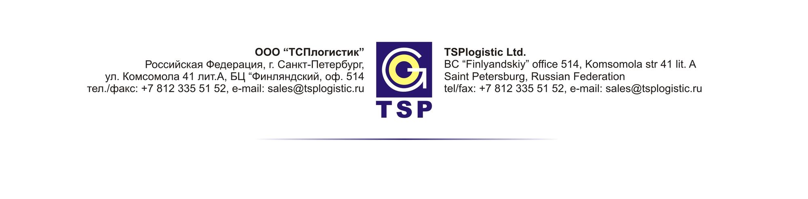
Добрый день!!!
Компания ООО «ТСПлогистик», предлагает Вам осуществление грузоперевозок автотранспортом на территории России, СНГ, Европы. Так же входит в большой холдинг Belsys существующий с 1991 г. на рынке, (филиалы в Риге, Бресте, Минске, Самаре, Санкт-Петербурге, Польше, Алматы) свой автопарк, 27 тентованных машин грузоподъемностью 20 тонн.
Полный спектр услуг по доставке грузов на условиях DOOR to DOOR:
- Точность (соблюдаем сроки доставки, всегда своевременно на погрузке и выгрузке).
- Прозрачность (работа только с НДС, предоставляем всю бухгалтерскую отчетность).
- Страхование ответственности экспедитора 100.000 долларов
- Международные, междугородние перевозки грузов.
- Индивидуальная отсрочка платежа
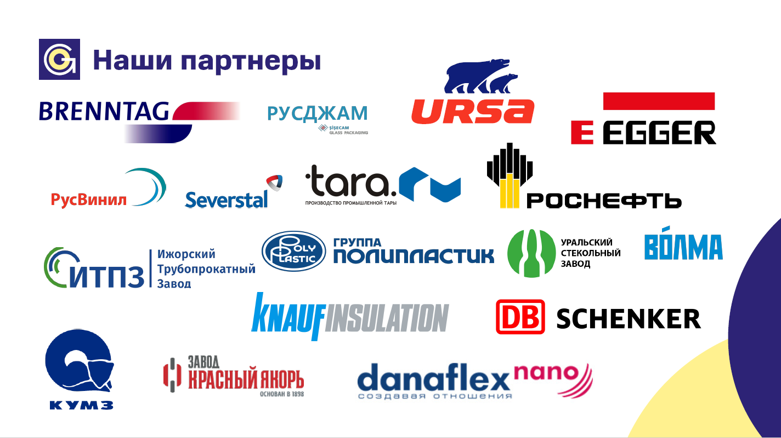
Коммерческое предложение.

Загрузка | Выгрузка | Автомобиль | Грузоподъемность | Стоимость
Название города | Название города | Еврофура с тентом объемом до 120м3 | 20 тонн | В рублях, НДС 20%
Истра, МО | Санкт-Петербург |  |  | 82000
Истра, МО | Толмачево, Новосибирская обл. |  |  | 300000
Истра, МО | Тверь |  |  | 53000
Истра, МО | Ростов-на-Дону |  |  | 125000
Истра, МО | Ульяновск |  |  | 100000
Истра, МО | Таганрог |  |  | 130000
Истра, МО | Нижний Новгород |  |  | 68000
Истра, МО | Краснодар |  |  | 140000

